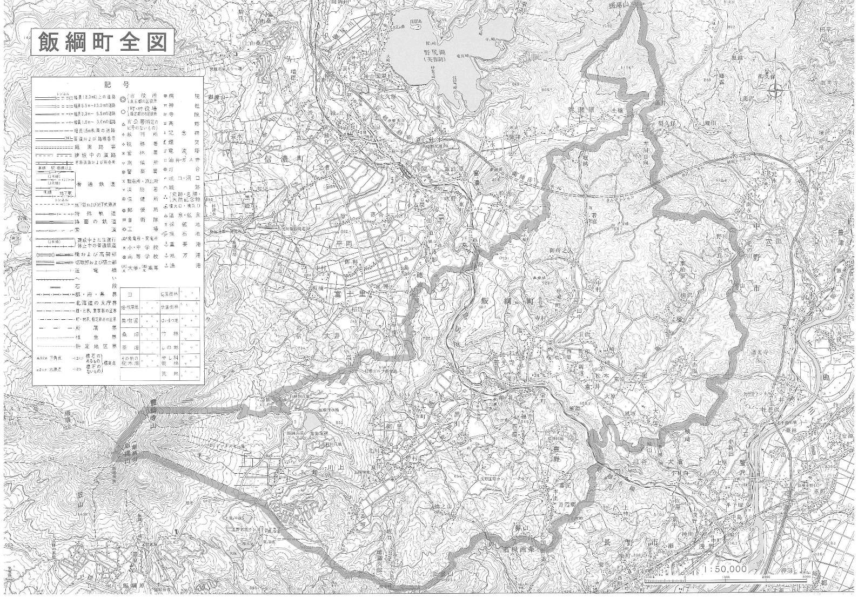
平成28年度飯綱町通学路合同点検対策箇所図
牟礼東小学校区
三水第一小学校区
グリーン舗装
転落防止柵の設置
横断歩道と◇マークの塗り直し、注意喚起の看板設置
飯綱中学校区
③
④㉜㉘㉞
②㉜㉘㉞
⑤
注意喚起の看板設置
歩道に自転車通行帯
の設置（対策不要）
横断歩道の移動（対策不要）
Figure 1

